

SMS API
Technical Specification

NETPLUS CORPORATION

Đ

Contents
- Link Web Service
  - URL
  - Kiểm tra
- Login
  - Request
  - Return value
- SMSinput
- Send SMS
  - Request
  - Return value
- Thông số kết nối của dành cho khách hàng

- Link WebService
  - URL
Thông số | Giá trị | Ghi chú
URL | http://svc.netplus.vn/WSSendSMS.asmx
Dự phòng | http://svc3.netplus.vn/WSSendSMS.asmx

  - Kiểm tra
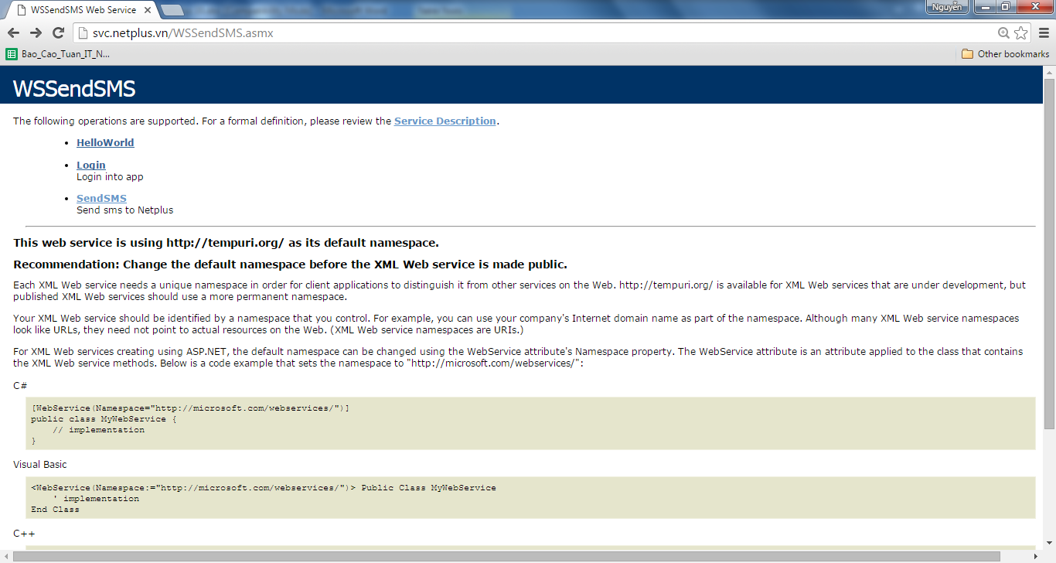

- Login:
  - Request
int Login(string maTruong, string userName, string password)

Thông số | Format | Giá trị | Ghi chú
maTruong | string |  | Mã doanh nghiệp do NetPlus cấp: APINETPLUS
userName | string |  | Account KH do NetPlus cấp
password | string |  | Password KH do NetPlus cấp

  - Return value
Mã trả về | Ý nghĩa
0 | Lỗi xử lý
>0 | Login thành công; trả về idCustomerSentField của đối tượng SMSinput ở mục 3.
- SMSinput:
class SMSInput{
short smsTypeField;
int idCustomerSentField;
string companyCodeField;
string mobileField;
string sMSContentField;
}

Thông số | Format | Ghi chú
smsTypeField | short | =1; Mã gửi tin nhắn cho doanh nghiệp
idCustomerSentField | int | Lấy từ hàm login
companyCodeField | string | Mã doanh nghiệp do NetPlus cấp: VD: APINETPLUS
mobileField | string | Số điện thoại doanh nghiệp cần gửi  (Lưu ý: bắt đầu bằng 84, VD: 84903525246)
sMSContentField | string | Nội dung SMS cần gửi  (Lưu ý: Nội dung phải gõ không dấu)

- SendSMS:
  - Request:
bool SendSMS(SMSInput aSMS_Input, string userName, string password)

Thông số | Format | Ghi chú
aSMS_Input | SMSInput | kiểu đối tượng SMS ở mục 3
Username | string | Account KH do NetPlus cấp
Password | string | Password KH do NetPlus cấp

  - Return value
Mã trả về | Ý nghĩa
False | Lỗi xử lý
True | Send OK

- Thông số kết nối dành cho khách hàng:
Gửi tin nhắn Tiếng Việt không dấu
- MaTruong: BV-VinhDuc
- CompanyCode: BV-VinhDuc
- User: bvvinhducqnguitin
- pass: bvvd@7678
- SMSType: 1

